令和8年度 第1回 学校法人植草学園様 SD(職員)研修
生成AIの活用法について

はじめに
グループの方と教え合いながら、進めて下さい。
二人や数人で、1台のPCに入力する形でも、全員が生成AIを使う形でも、構いません。

前半で聞いた話を、ご自身の関心近いところで1回試してみます。
うまくいかなくても大丈夫です。「試した」ということが、今日の成果です。
この時間のゴールは、ひとつだけです。
自分の仕事を助けてくれるAIやアイデアを1つ作って、同僚に配れる状態にして帰ること。
完璧なものでなくて構いません。作りかけでも、提出してください。

注意点：機密情報・個人情報は生成AIや共有する資料には入れないようにお願い致します。

いちばん大事なルール：困ったら、この紙をAIに貼って聞く
手が止まったら、この指令書の困っているところを、そのままコピーしてAIに貼ってください。
そして、こう聞いてみてください。
いまこの手順に取り組んでいます。
〔ここに指令書の該当箇所を貼る〕
〔 〕のところで詰まりました。
次に何をすればよいか、パソコンに詳しくない人にも分かるように、順番に教えてください。
これは「ずるい方法」ではありません。本日、いちばん練習してほしいことです。
やりたいことを実現する過程で、AIをどんどん使ってください。
相談の順番：隣の人に聞く → AIに聞く → 手を挙げる
AIへの入力とその回答を周囲の方と共に、試行錯誤することが、最初期では、最もよい学び方だと講師は感じます。
そのうち、YouTubeで調査したり、AIに尋ねれば使えるようになります。自分がいなくてもうまくいくのが、到達点です。
時間の目安
時刻 | すること
10:20 – 10:30 | はじめに：使う道具の安全性とインフォグラフィックの作り方を確かめます（共通）
10:30 – 10:40頃 | 1：タスクを理解し、どのようなことをするか話し合って頂きます。
10:40 – 11:05 | 2：実際にAIを使ってみましょう
11:05 – 11:10 | 成果物とインフォグラフをまとめて、共有の権限を設定して提出します
11:10 | 提出の締切です。手を止めてください
11:10 〜 | 各グループから、結果を伺います

AIへの頼み方の基本（4つの要素）
うまく答えが返らないときは、次の4つが書けているかを確かめてください。
要素 | 書くこと | 例
役割(ペルソナ) | AIに何者として答えてほしいか | あなたは大学の広報担当です。
課題(タスク) | してほしいこと | 案内文の下書きを作ってください。
背景情報 | 相手・場面・条件 | 読み手は高校2年生と保護者です。8月◯日、本学さくらホールで開催します。
出力形式 | 長さ・文体・構成 | 300字程度、敬体、最後に申込先を1行。

人に仕事を頼むときと同じ書き方です。新人の方に頼むつもりで書くと、ちょうどよい詳しさになります。出力方法の見本を1つ付けると、さらに安定します。

今日、AIに入れてはいけないもの
· 学生・園児・生徒・利用者の個人情報（氏名、学籍番号、連絡先、成績、健康情報）
· 教職員の個人情報、人事に関する情報
· 未公開の学内資料（入試問題、決裁前の文書、契約書）
今日は、公開されている情報か、指令書に印刷してある架空のデータで実施して下さい。
会議の録音や議事録も、機密でないもので練習してください。
全グループ共通のワーク

Step 1 業務で使用する生成AIの安全性を確かめる。
Gemini/Gemini Notebookを使いたい方
① https://gemini.google.com/app を開く
② 左下の設定⚙️
③ アクティビティをよむ
[自分のデータは学習に使われず、Gmailとおなじ安全性、となっていればOK]

Copilotを使いたい方
① https://m365.cloud.microsoft/ を開く
②画面右上が以下になっていればOKです。エンタープライズデータ保護のページにとび、内容をコピー、copilot貼り付けて要約を依頼し、確認して下さい。
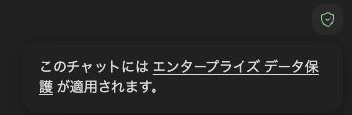
③ 左下の内容が、Basicかそれ以外か、確認してみましょう。


Canvaの場合
① https://www.canva.com/settings/privacy-preferences を確認してみましょう。
② 以下のページを確認し、大学として契約している場合はどうか、確認してみて下さい。
https://www.canva.com/ja_jp/policies/privacy-policy/
[応用編]自分で契約しているシステムを確かめる。
プロダクトのAIポリシー、ない場合には、プライバシーポリシーを検索します。
コピペした上で、以下のプロンプトを用いて検索してみましょう。
このツールに機密情報を入力するのは安全ですか。プライバシーポリシーを添付するので、確認して下さい。
[プライバシーポリシーをコピーして貼り付ける]

Step 2 以下のいずれかを作成してみましょう。
Gmailを使える方
① Gemini notebook https://notebook.google.com/?icid=home_maincta を開く
② 右上の新規作成を押す

③ 左側の「ソースを追加」を押して、今回の研修資料のpdfと、各班のシナリオをアップロードしてみましょう。研修の資料のPDFは、ダウンロードしたあと、ドロップかファイルをアップロードしてください。シナリオは、コピーしたテキストに貼り付けましょう。
※ ファイルのurlを、ウェブサイトを選んで貼るだけでもOKです。
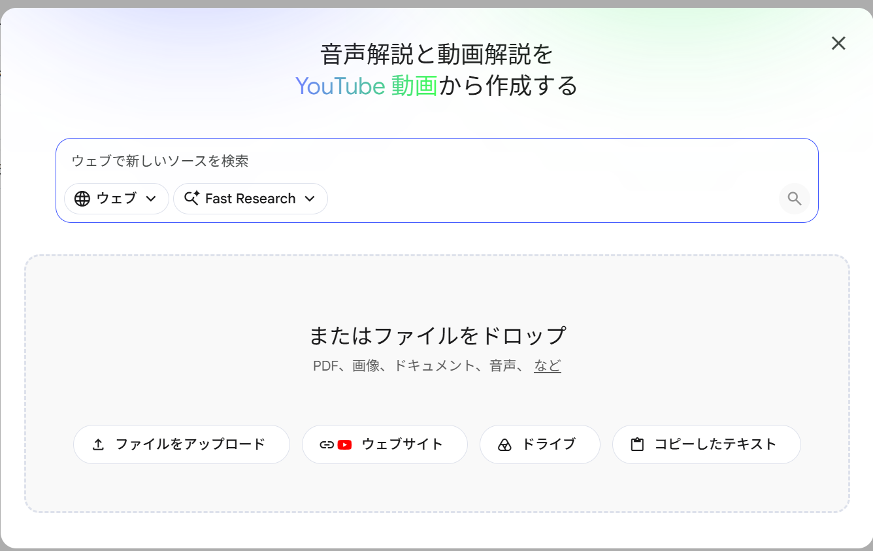

研修で分からなかったことをチャットで聞いてみましょう。解説が出てきます。
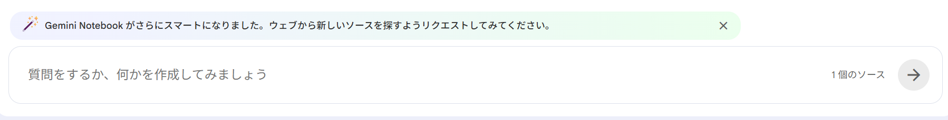

Copilotを使える方
①講義ファイルやグループの手順書をアップロードし、不明な点を尋ねてみましょう。
2つ、3つある場合は、同じスレッド内に質問を記入してみて下さい。
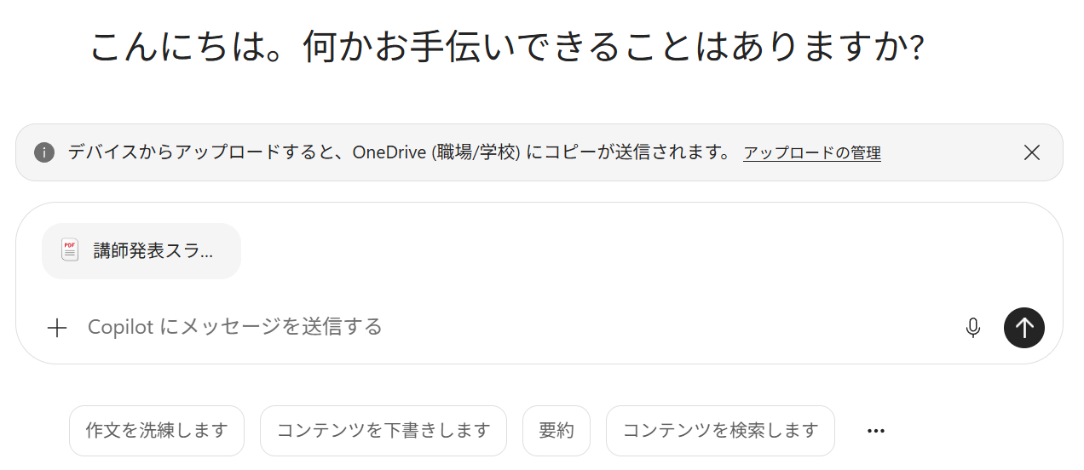

Step 3 インフォグラフィックを作成してみましょう
Gmailを使える方
① notebookを開いたままの人はそのまま。
閉じた人は、Gemini notebook https://notebook.google.com/?icid=home_mainctaをひらき、先程作成したノートを再度開く。
②右側のスタジオをにある、インフォグラフィックを押す。以下のカスタマイズが開く。
③言語とレイアウトはそのまま(日本語と横向き)
様々なビジュアルスタイルは好きに選択してOK。
作成するインフォグラフの中で、「〇〇というタイトルで、スライドからまとめて下さい。上部にタイトル、左側に背景、右側になぜそれが重要かをまとめて下さい。」と入力する。
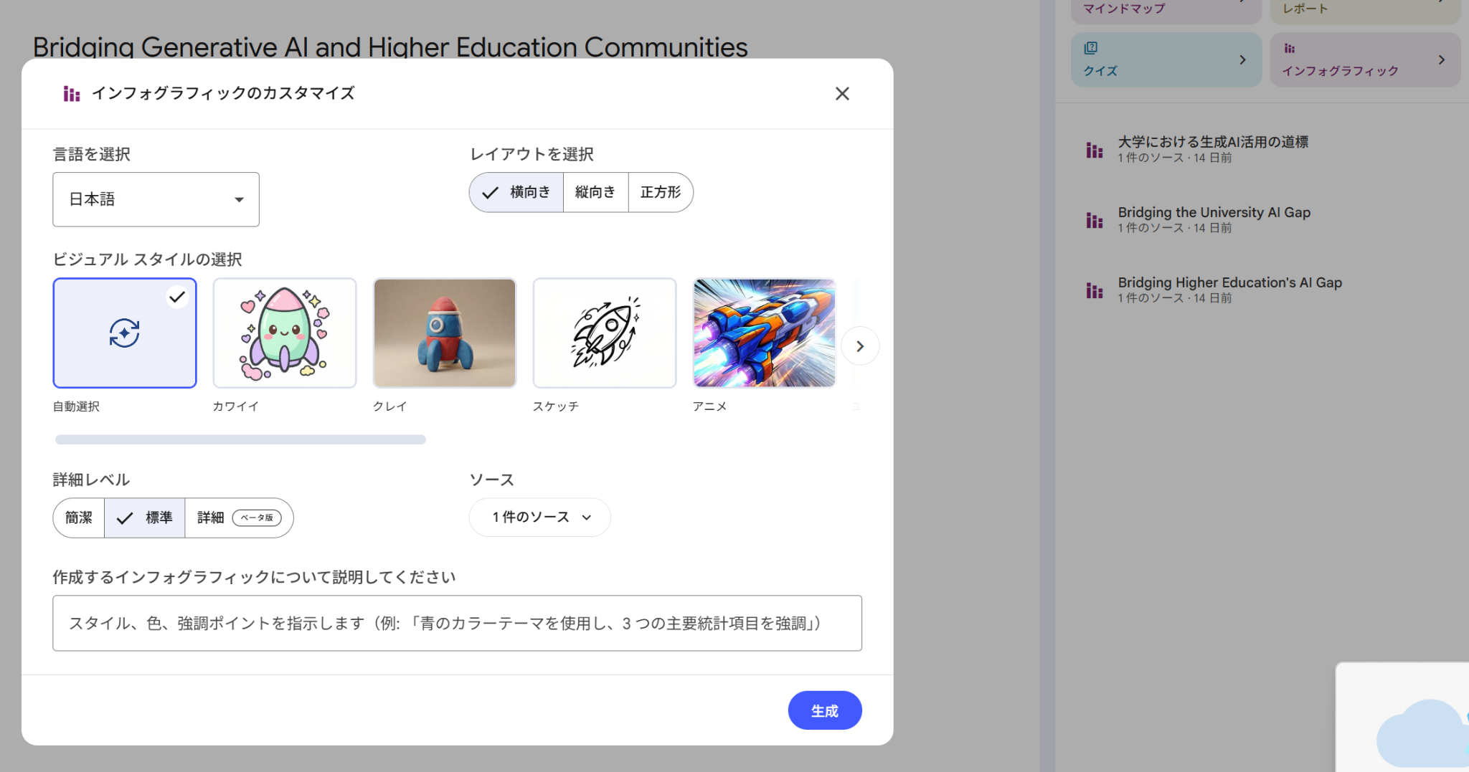
良い回答が出るまで、インフォグラフの指示などを修正しながら、いくつか確かめて下さい。

Copilotを使える方
① 機能を追加→画像を生成するを押す。タイプが出てくるので、インフォグラフィックを押す。スタイルや縦横なども、インフォグラフィックを押した後にでるボタンで設定可。
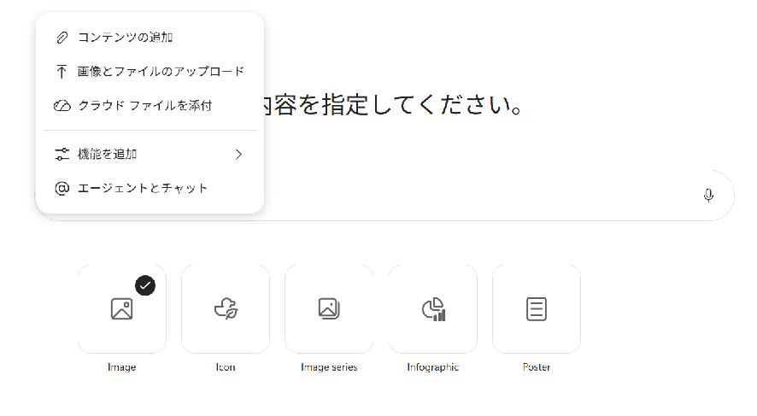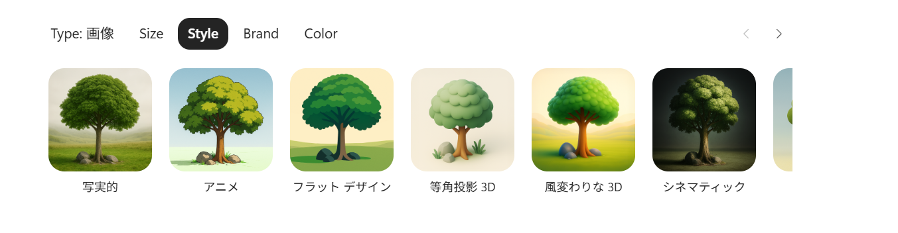
② チャットの中に、講義資料をアップロード
③ 指示に「〇〇というタイトルで、スライドからまとめて下さい。上部にタイトル、左側に背景、右側になぜそれが重要かをまとめて下さい。インフォグラフィックにして下さい」と入力する。画像ではなく、解説が戻ってきた場合は、再度、同じスレッド内で、インフォグラフィックにして下さいと指示する。

ハルシネーションや言い過ぎ、省きすぎがあるか、確認してみましょう。

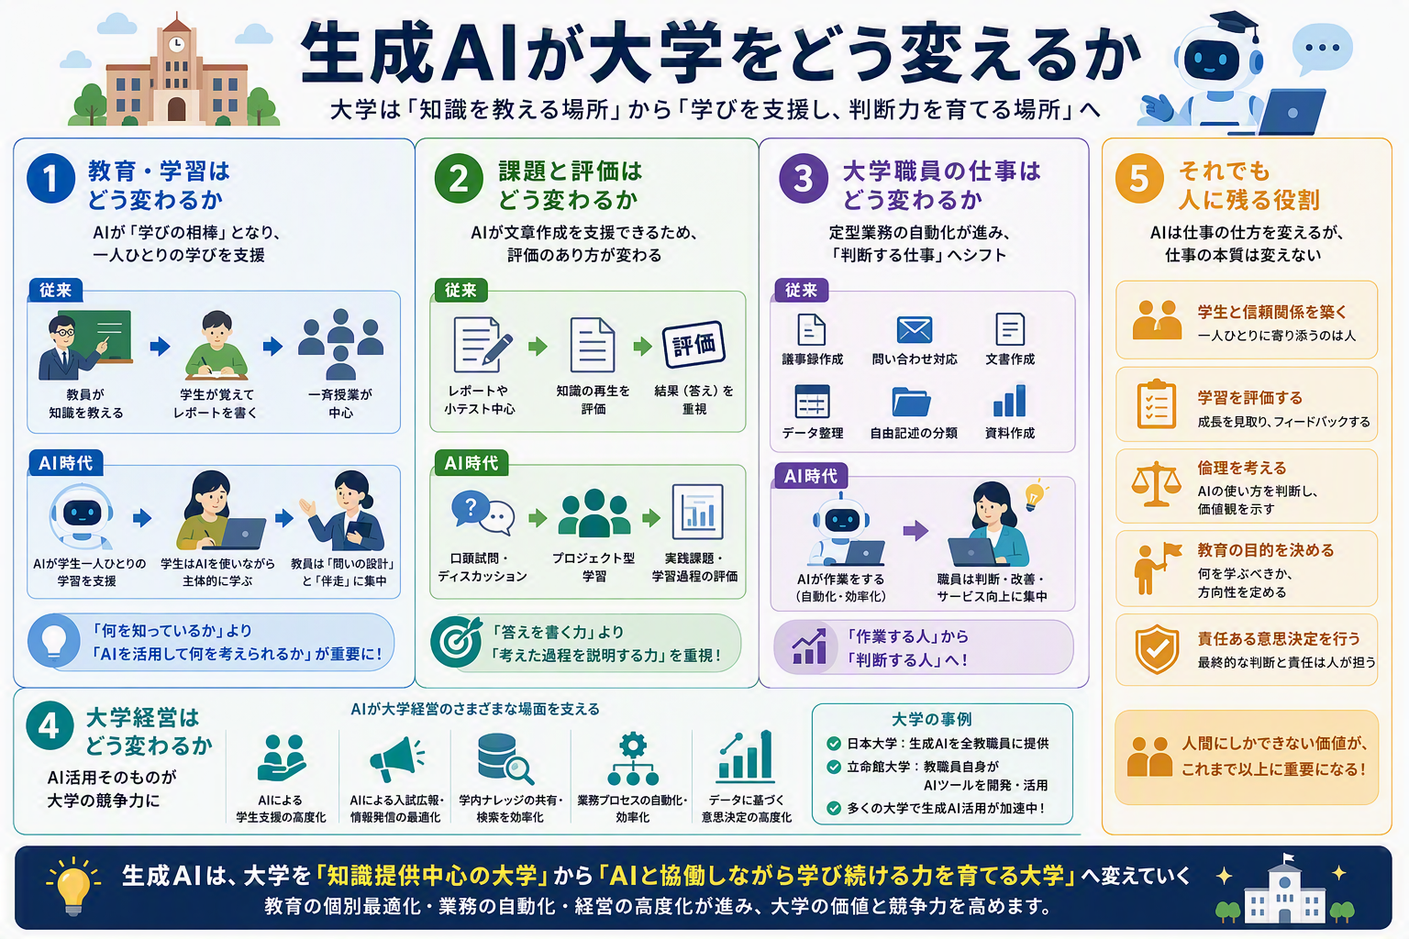
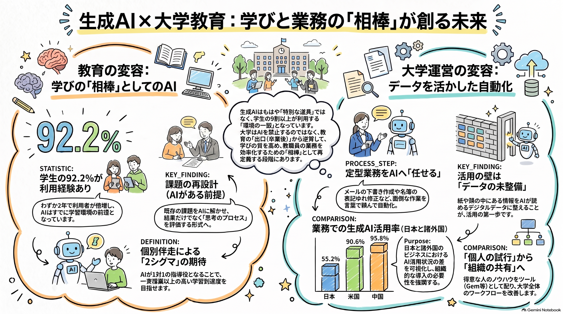
学ぶ場合は、特に何も指示せず、何回か、ガチャするのは有効かもしれません。

発表資料にする場合には、注意点があります。
① 伝えたいことを適切に箇条書きして伝えないと、ほしいものは出ない
→ 他の人に、資料の作成を伝えるのと同じだけの指示が必要です。
② 書き過ぎや、もっとも伝えたいところが出てこない、がある。出たものを確認しましょう。
③ 一発ではきれいなものにならないので、幾つも生成しましょう。
ということは、「AIに食べさせるデータファイル(説明やスクショ、完成品)」をきちんとまとめ、ソースやプロンプトに出せるようにしましょう。

